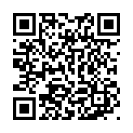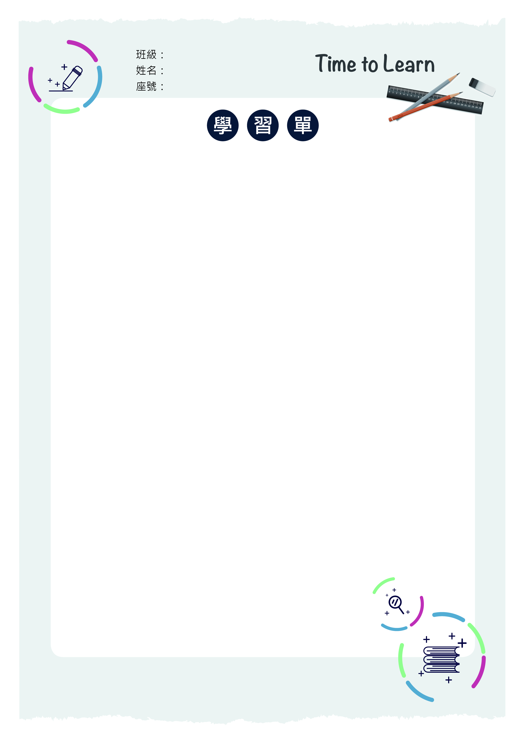

|  |  |
| --- | --- |
| **適用章節** | **排列組合、機率** |
| **學習內容** | **排列組合、機率（技高與普高通用）** |
| **建議使用時機** | **1.在排列組合章節教學後作為復習觀念**  **2.在排列組合章節教學後作為素養題型**  **3.在機率章節教學開始前作為引起動機 4.在機率章節教學後作為復習觀念**  **5.在機率章節作為素養題型** |

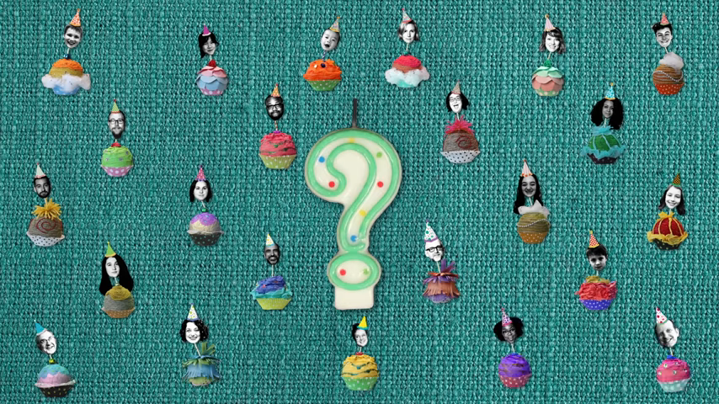

**影片簡介：**

**生活中常充滿著各式各樣令我們感到很驚訝的巧合。例如：他鄉遇故知、認識跟自己相同生日的人。該如何看待巧合事件的發生呢?影片中介紹著名的生日問題(The birthday problem)：想像一大群人，在群體中兩個人生日相同的可能性要超過50％，這個群體該有多大？答案是......可能比你想像的要低很多很多！**

**生 日 問 題**

**報導全文**

**參考答案： $365×\frac{1}{365}×\frac{1}{365}×\frac{1}{365}=\frac{1}{133225}$ 
   
最前面的365，是指一年中挑任何一天生日，後面三個1/365，分別是父母及小孩出生在該天的機率。**

1. **以下是一篇報導：**

**【比被閃電打到機率更低 一家三口生日同一天】**

**美國一對夫婦去年12月18日產下1名男嬰，這個日子令喜獲麟兒的父母很難忘記，因為不僅這對夫妻同年同月同日生，且兒子是相隔27年的同一天生日，統計學家表示，被閃電擊中的機率是12萬分之1，但這一家三口同一天生日的機率更低，僅有13.3萬分之1。**

**試著算算看「一家三口同一天生日」的機率。（可使用計算機）**



**參考答案：略。**

**參考答案：  
猴子在鍵盤上正確敲出「BANANA」的機率為 $\frac{1}{26}×\frac{1}{26}×\frac{1}{26}×\frac{1}{26}×\frac{1}{26}×\frac{1}{26}=\frac{1}{308915776}=3.237×{10}^{-9}$**

**大樂透中頭獎的機率為**

$$\frac{1}{C_{6}^{49}}=\frac{1}{13983816}=7.151×{10}^{-8}$$

**大樂透中頭獎的機率大於猴子在鍵盤上正確敲出「BANANA」的機率。**

1. **舉出一件你曾遇過之很巧合的事情, 並嘗試說明其發生的原因。**
2. **「無限猴子問題」最早是由法國數學家博雷爾(E. Borel)在1913年所提出：如足夠的時間，一隻猴子可以在鍵盤上隨機敲出莎士比亞全集。而「足夠的時間」可能是無限長。**

**然而一隻猴子要正確的把字母順序敲出來真的這麼簡單嗎？**

**大樂透是使用電腦連線接受投注的機率遊戲，投注者從1~49的號碼中任意選出六個不重複號碼作為投注號碼，例如：從1~49任意選出02、06、17、29、36、48等六個號碼；於公益彩券開獎時，開獎執行單位會由號碼範圍內隨機開出六個號碼；與當期六個中獎號碼完全相同者即中頭獎。**

**試著比較一隻猴子在鍵盤上正確敲出「BANANA」的機率與大樂透中頭獎的機率大小。**